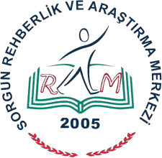
AİLELERE VE ÖĞRETMENLERE ÖNERİLER  - Çocuğun nasıl söylediğinden çok ne söylediğine  odaklanılmalıdır.  - Çocukla konuşurken basit ve kurallı cümleler kullanılmalıdır.  - Çocukta duygusal açıdan  çatışma ya da gerilim yaratan durumlar gözlenmeli, mümkün olduğunda bunlardan uzak  durulmalıdır.  - Konuşmaya başlamadan önce derin nefes almasını söylemek, onun takıldığı yerleri  tamamlamak, çocuğa zarar veren davranış ve tutumlardır. Çünkü çocuğun cümle içine eklemek istediği sözcük farklı bir sözcük olabilir ve onun  söylemek istediğini sizin söylediğiniz şey  karşılamayabilir.  - Kekeme problemi olan çocuk problemi ile ilgili olumsuz duygu yaşayabilir. Bu konuda konuşmak isterse onunla konuşulmalıdır. Konuşmada  çocuğun durumunun farkında olunduğu, çocuğun olduğu gibi kabul edildiği mesajı  verilmelidir.  - Çocuk konuşmaya zorlanmamalıdır. |  |  | ALO GEMLİK RAM  Dil konuşma bozukluğu ve diğer tüm engel türleri ile ilgili sorularınız ve ayrıntılı bilgi edinmeniz için;  0(224)5131090 numaralı ALO Rehberlik Hattı’nı arayabilirsiniz.  Dr.Ziya Kaya Mahallesi Fatih Caddesi No:75 Gemlik Rehberlik ve Araştırma Merkezi Gemlik/BURSA  0 224 513 10 90  gemlikram.meb.k12.tr  instagram.com/gemlikram

DİL VE KONUŞMA GÜÇLÜĞÜ OLAN ÇOCUKLAR İÇİN AİLE VE

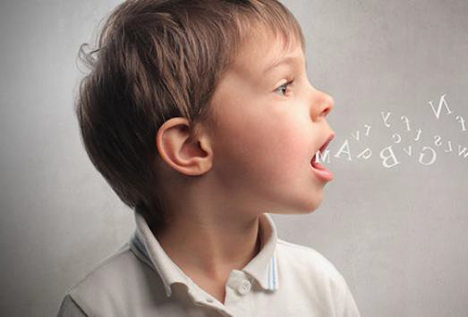
ÖĞRETMENLERE ÖNERİLER

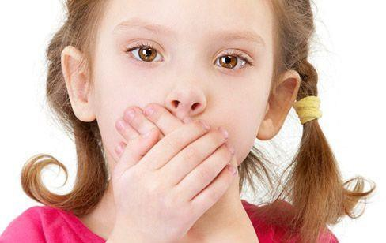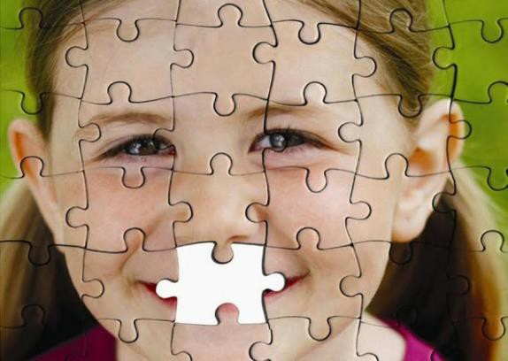DİL VE KONUŞMA GÜÇLÜĞÜ NEDİR?
Dil konuşma güçlüğü; zihinsel yetersizlik, işitme
yetersizliği, travmatik beyin hasarı, travmatik olaylar (kaza, bir yakının kaybı, ani korkular) gibi etkenlere bağlı olarak ya da gelişimsel güçlüklere bağlı olmadan meydana gelen dil ve iletişime ilişkin güçlüklerin yaşanmasıdır.
- Gecikmiş Dil ve Konuşma: Bireyin dil becerilerinin anlama ve ifade etme yönünden yaşından beklenen seviyede gelişim göstermemesi ile tanımlanır.

- Artikülasyon ve Fonolojik Bozuklukları: Bireyin sesleri, heceleri ve sözcükleri normalden dikkat çekici derecede farklı ve anlaşılması zor şekilde konuşmasıyla görülür.

- Akıcılık Sorunları (Kekemelik): Bireyin konuşmasının akıcılık, hız, ritim gibi kısımlarında sorun yaşanan durumdur.

- Ses Bozuklukları: Sesin perde, şiddet ya da kalitesinden belli nedenlerden ötürü normalden olumsuz yönde farklılık gösterdiği durumlardır.

- Afazi (Edinilmiş Dil Bozuklukları): Nörolojik kaynaklı, çoğu zaman beyindeki bir hasar sonucu meydana gelen dil ve konuşma bozukluklarıdır.

- Yutma Bozuklukları: Genellikle nörolojik bir sebep sonucu ortaya çıkar ve yutma eyleminin değişik aşamalarında görülen güçlüklerle kendisini gösterir.

- Motor Konuşma Bozuklukları: Nörolojik bir nedenden ötürü konuşma eyleminde rol alan kas gruplarında görülen güçsüzlük, hasar, koordinasyon bozukluğu sonucu konuşmanın olumsuz etkilenmesiyle oluşur.

AİLELERE ÖNERİLER

- Çocuğa karşı sabırlı olunmalıdır.
Konuşmasındaki bir problem olaya dönüştürülmemelidir.

- Doğru çıkarılışı öğretilen bir sesin pekiştirilmesi önemlidir. (aferin, bravo gibi)

- Çocuğa ev içinde kendini ifade etmesine ve konuşmasına fırsat verilmelidir.

ÖĞRETMENLERE ÖNERİLER
- Dil ve konuşma güçlüğü olan çocukta, doğru ses algılamadaki bozukluk nedeniyle
eklemleme bozukluğu görülebilir.(Eklemleme bozukluğunda sıkça değiştirilen harfler ‘r’ ‘s’ ‘k’ ‘t’ dir.) Bu nedenle çocuk, sözlü ve yazılı anlatım becerilerinde problem yaşayabilir.
Dolayısıyla çocuğa karşı anlayışlı olunmalıdır.

- Ailenin ve çocuğun izni ile sınıftaki diğer
çocuklara probleme ilişkin bilgi aktarılabilir.

